КУЛЬТУРНЫЙ
ДНЕВНИК ШКОЛЬНИКА

2021 год

Дорогой друг!
Перед тобой культурный дневник школьника. Он предназначен не для выставления отметок и записывания домашнего задания. Он станет тебе полезен в другом.
В прошлом (да и сегодня) в России существовали традиции – люди вели дневники, записывая в них свои впечатления об увиденном, прочитанном, прочувственном. Многие из этих дневников стали впоследствии основой для создания знаменитых книг, проведения научных исследований, написания энциклопедий и словарей.
Твой культурный дневник поможет тебе сделать свои наблюдения, открытия, проекты и исследования в области истории, культуры и искусства Российской Федерации, Республики Дагестан и села и города. В нем ты сможешь представить собственные мысли после посещения музеев, концертных залов, памятных исторических мести своей малой родины.
Чтобы украсить дневник, ты можешь (вместе с родителями) подготовить фотографии, рисунки, коллажи, добавить в него тексты и другие материалы.
Желаем тебе интересных встреч, путешествий, знакомств с музыкой, спектаклями, выставками, народными традициями, архитектурными сооружениями!
Удачи!

Раздел 1. Приглашение к чтению.
№ | Дата, форма посещения (очная или дистанционная) | Посещение с родителями/групповое/индивидуальное | Название, место расположения | Впечатление | Фотографии
1

Раздел 2. Волшебный мир искусства.
№ | Дата, форма посещения (очная или дистанционная) | Посещение с родителями/групповое/индивидуальное | Название, место расположения | Впечатление | Фотографии
1 | 20.03.2021г (дистанционно) | Дистанционное  экскурсия по Эрмитажу | школа | Очень красиво, богато и интересно | 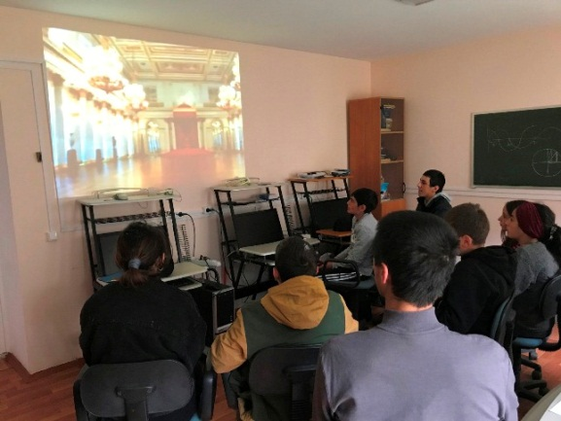
2 | 10.04.2021г  (дистанционно) | Культурная суббота, посвященная космонавту-дагестанцу  М. Манарову | школа | Очень интересно узнали об организации первых полетов и о современных космических кораблях | 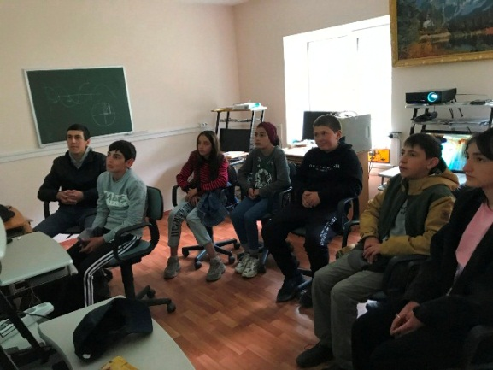

Раздел 3. Театральные встречи.
№ | Дата, форма посещения (очная или дистанционная) | Посещение с родителями/групповое/индивидуальное | Название, место расположения | Впечатление | Фотографии
1 | 24.04.2021г  (дистанционно) | Дистанционно по интернету посмотрели спектакль лакского драматического театра им.  Э. Капиева  «Волчья свадьба» | школа | Очень понравился спектакль интересный сказочный сюжет. Аллегорические персонажи. | 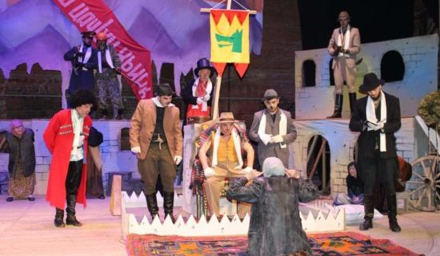

Раздел 4. Удивительный мир кино.
№ | Дата, форма посещения (очная или дистанционная) | Посещение с родителями/групповое/индивидуальное | Название, место расположения | Впечатление | Фотографии

Раздел 5. Никто не забыт…
№ | Дата, форма посещения (очная или дистанционная) | Посещение с родителями/групповое/индивидуальное | Название, место расположения | Впечатление | Фотографии

Раздел 6. Музейное зазеркалье.
№ | Дата, форма посещения (очная или дистанционная) | Посещение с родителями/групповое/индивидуальное | Название, место расположения | Впечатление | Фотографии
1 | 17.04.2021г  (очно) | «Культурная суббота», школьному музею | школа | Было очень интересно и познавательно, особенно для детей | 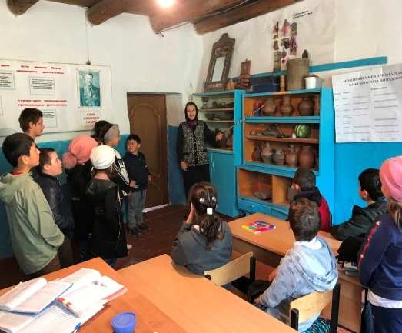

Раздел 7. Мой Дагестан.
№ | Дата, форма посещения (очная или дистанционная) | Посещение с родителями/групповое/индивидуальное | Название, место расположения | Впечатление | Фотографии

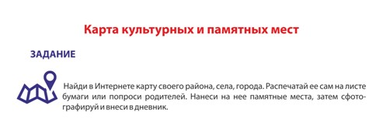

В оформлении дневника использованы фотоматериалы
из открытого доступа сети интернет

